**基于STM32F103C8T6的多功能手表软件设计概览**

**一、 概述**

本项目基于STM32F103C8T6微控制器和FreeRTOS实时操作系统，开发一款多功能智能手表。核心功能包括：

* **运动监测**：三轴加速度计步数统计
* **健康监测**：心率血氧实时测量
* **环境监测**：温湿度与海拔气压检测
* **时间管理**：高精度实时时钟
* **信息显示**：OLED多界面数据显示

**二、 模块**

| **模块** | **传感器** | **接口** | **功能描述** |
| --- | --- | --- | --- |
| 运动监测 | ADXL345 | I²C1 | 三轴加速度检测，步数算法 |
| 健康监测 | MAX30102 | I²C1 | 心率血氧检测 |
| 环境监测 | DHT11 | 单总线 | 温湿度检测 |
| 海拔监测 | BMP280 | I²C2 | 海拔气压检测 |
| 时间管理 | DS3231 | I²C2 | 闹钟功能，日历 |
| 显示系统 | SSD1306 | I²C2 | 128×64 OLED显示，多页面切换 |
| 用户交互 | 按键 | GPIO | 功能切换，数据确认 |

**三、 软件整体构架设计**

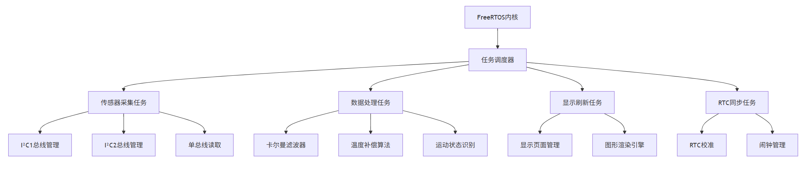**1. 核心模块与任务设计**

需创建7个FreeRTOS任务：

| **任务名称** | **优先级** | **触发方式** | **功能描述** |
| --- | --- | --- | --- |
| Sensor_ISR_Handler | 6 (最高) | 外部中断 | 处理传感器硬件中断 |
| Health_Monitor_Task | 5 | 事件标志 | 心率血氧采集处理 |
| Motion_Detect_Task | 4 | 事件标志 | 加速度计数据处理 |
| Data_Fusion_Task | 3 | 消息队列 | 多传感器数据融合 |
| Display_Manager_Task | 2 | 定时器 | OLED显示控制 |
| RTC_Sync_Task | 1 | 定时器 | 时间同步管理 |
| Power_Manager_Task | 0 (最低) | 空闲钩子 | 功耗控制 |

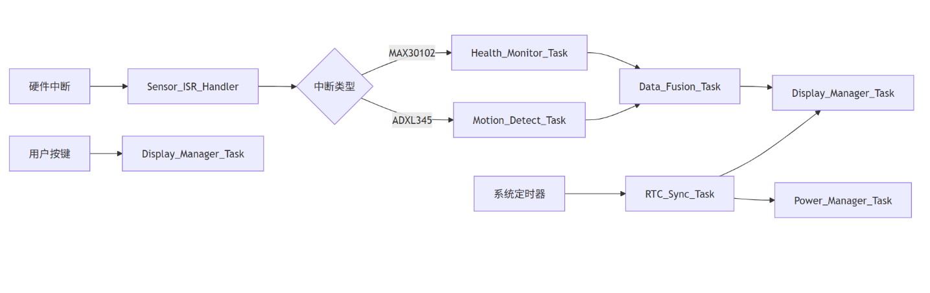**2. 任务协同运作概览**

挂载IIC总线上的设备通过互斥锁保护资源

**四、 MCU引脚分配及配置**

**1. 核心引脚分配：**

**①I²C1总线 (400kHz)**

SCL: PB6

SDA: PB7

设备：ADXL345(0x53), MAX30102(0x57)

**②I²C2总线 (100kHz)**

SCL: PB10

SDA: PB11

设备：BMP280(0x76), DS3231(0x68), SSD1306(0x3C)

**③单总线：**

DHT11: PA1

**④中断引脚：**

ADXL345_INT: PA2 (EXTI2)

MAX30102_INT: PA3 (EXTI3)

**⑤显示控制：**

OLED_RST: PA4

**⑥用户接口：**

BUTTON: PA0 (内部上拉)

**⑦调试接口：**

UART_TX: PA9

SWD: PA13/PA14

**⑧备用引脚：**

PB0: 电池电压检测(ADC)

PB1: 蜂鸣器控制

PB5: LED状态指示

**2. 外设配置：**

**①时钟系统：**72MHz HCLK，APB1 36MHz，APB2 72MHz

**②中断优先级：**

MAX30102中断 > ADXL345中断 > 系统定时器

**③定时器分配：**

TIM2：FreeRTOS系统时钟

TIM3：传感器采样定时

TIM4：显示刷新定时

**五、功能模块设计说明**

**1. 运动监测模块**

数据流：ADXL345原始数据 → 低通滤波 → 运动状态检测 → 步数计数

**2. 健康监测模块**

工作流程：

MAX30102红外/红光LED交替发射

光电接收器获取PPG波形

信号预处理（去基线漂移/运动伪影）

心率/血氧计算

**3. 显示系统（OLED）**

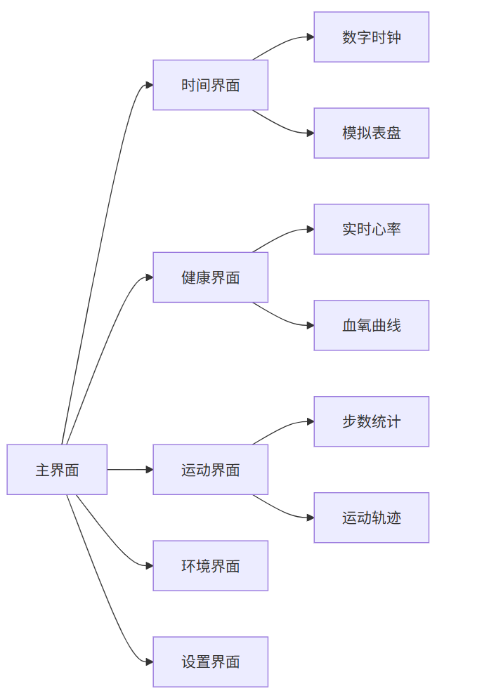

**六、内存资源分配**

**1. 关键数据结构内存分配**

| **对象类型** | **数量** | **单对象大小** | **总大小** | **分配方式** |
| --- | --- | --- | --- | --- |
| FreeRTOS任务栈 | 7 | 128-512B | 2.5KB | 静态数组 |
| 任务控制块(TCB) | 7 | 84B | 588B | 静态 |
| 队列 | 5 | 40B | 200B | 静态 |
| 事件组 | 2 | 24B | 48B | 静态 |
| 互斥锁 | 4 | 16B | 64B | 静态 |
| 显示缓冲区 | 2 | 1KB | 2KB | 静态数组 |
| 传感器原始数据 | 3 | 128B | 384B | 静态数组 |
| 融合数据区 | 1 | 256B | 256B | 静态 |
| 系统状态 | 1 | 64B | 64B | 静态 |
| 临时缓冲区 | 1 | 512B | 512B | 动态池 |

**2. 栈空间分配**

| **任务名称** | **建议大小** | **实际分配** | **水位警戒线** |
| --- | --- | --- | --- |
| Sensor_ISR_Handler | 128 | 256 | 80% |
| Health_Monitor | 256 | 384 | 75% |
| Motion_Detect | 256 | 384 | 75% |
| Data_Fusion | 512 | 512 | 85% |
| Display_Manager | 384 | 512 | 70% |
| RTC_Sync | 128 | 256 | 60% |
| Power_Manager | 128 | 256 | 60% |
| 总计 | 1792 | 2560 |  |